佛光山學校財團法人高雄市普門高級中學
108學年度第二學期新住民計畫母親節感恩烘焙課程成果報告表
活動名稱 | 108學年度第二學期新住民學習中心實施計畫《母親節感恩烘焙課程》
活動日期 | 109年4月30日(四) | 活動地點 | 烘焙教室
活動對象 | 新住民學生 | 參加人數 | 師生30人
活動項目簡述 | 一、透過親子實作課程課程，提升新住民家長與學生技藝學習、增進親子互動。  二、深化本校新住民子女學生對於家庭原生文化之理解與認同。
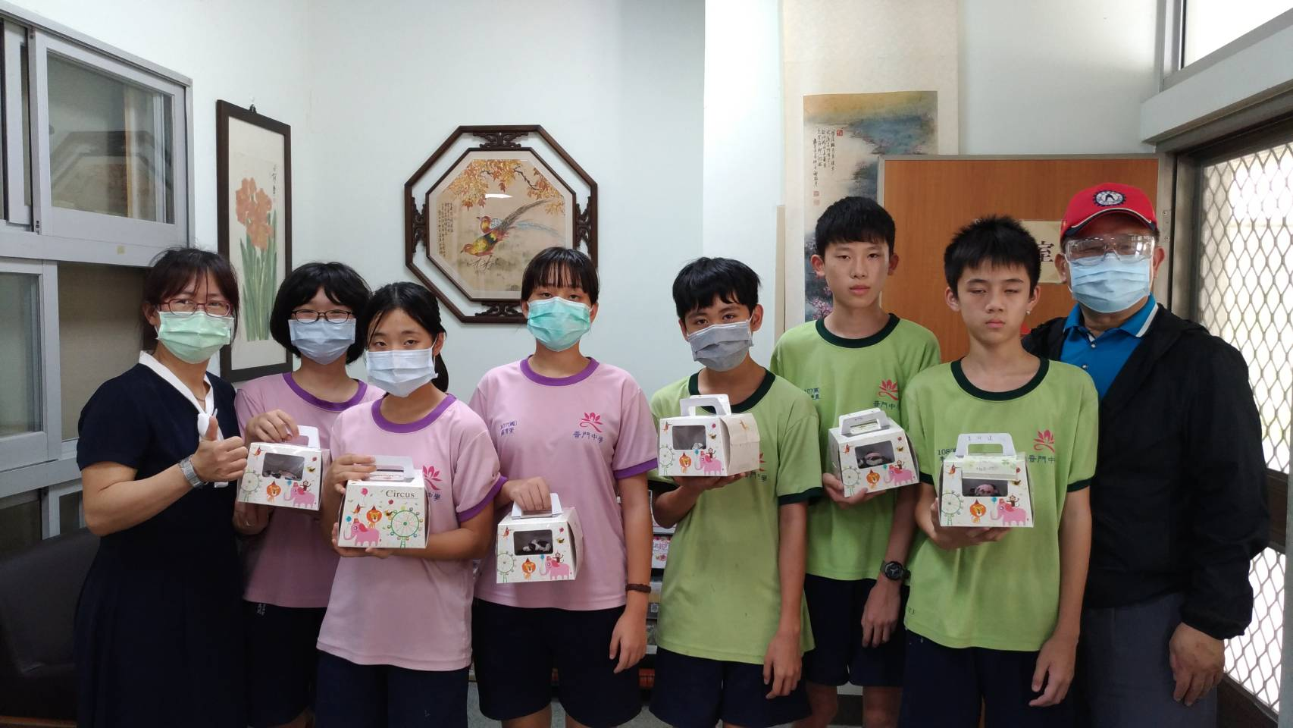
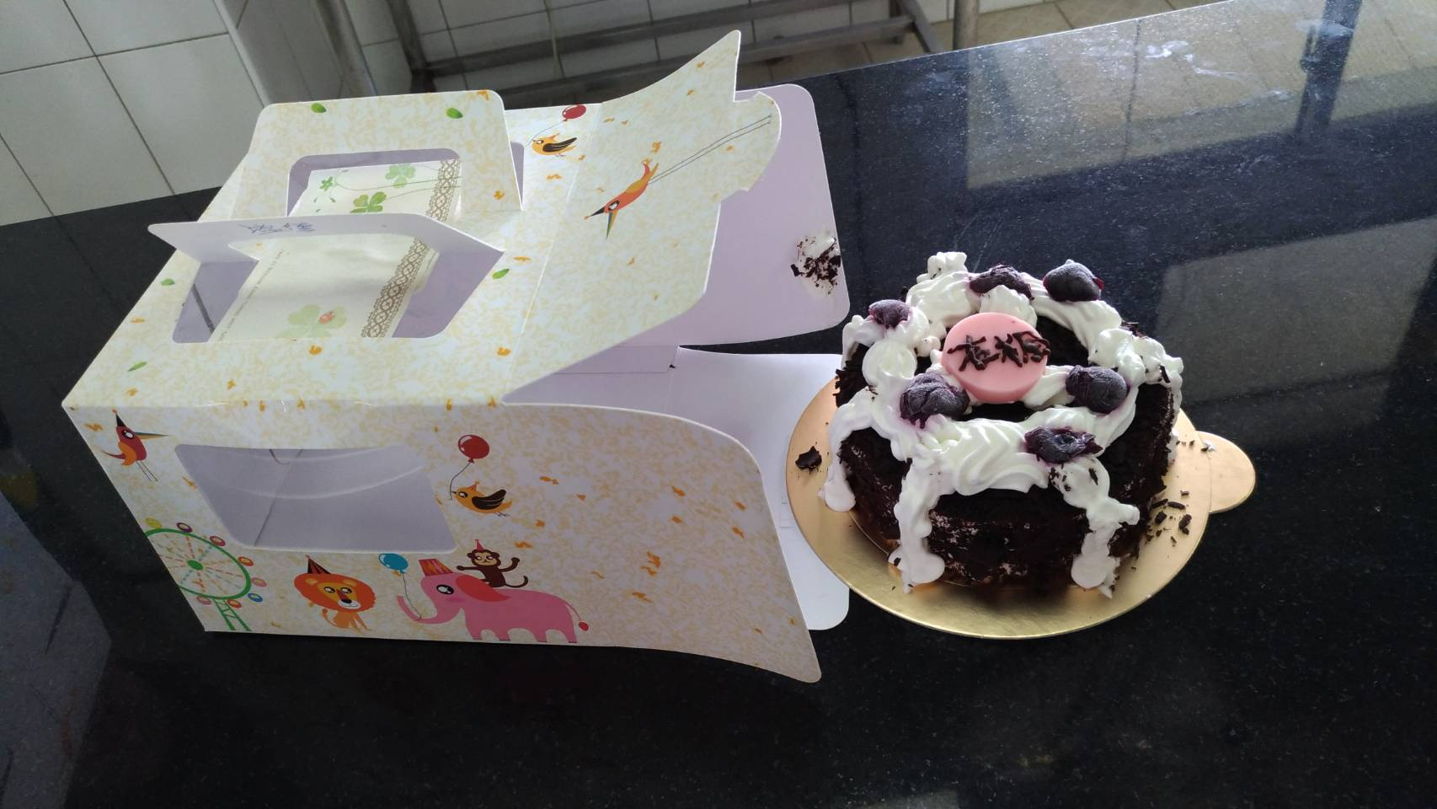
佛光山學校財團法人高雄市普門高級中學
108學年度第二學期新住民計畫母親節感恩烘焙活動成果照片
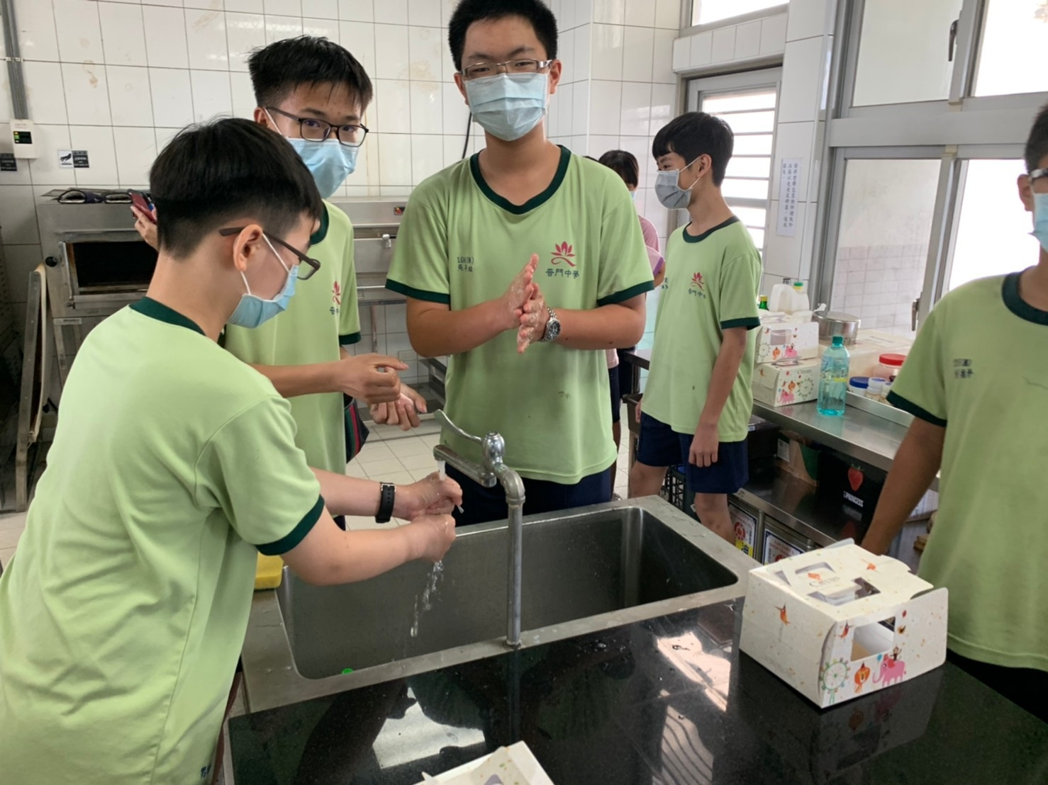

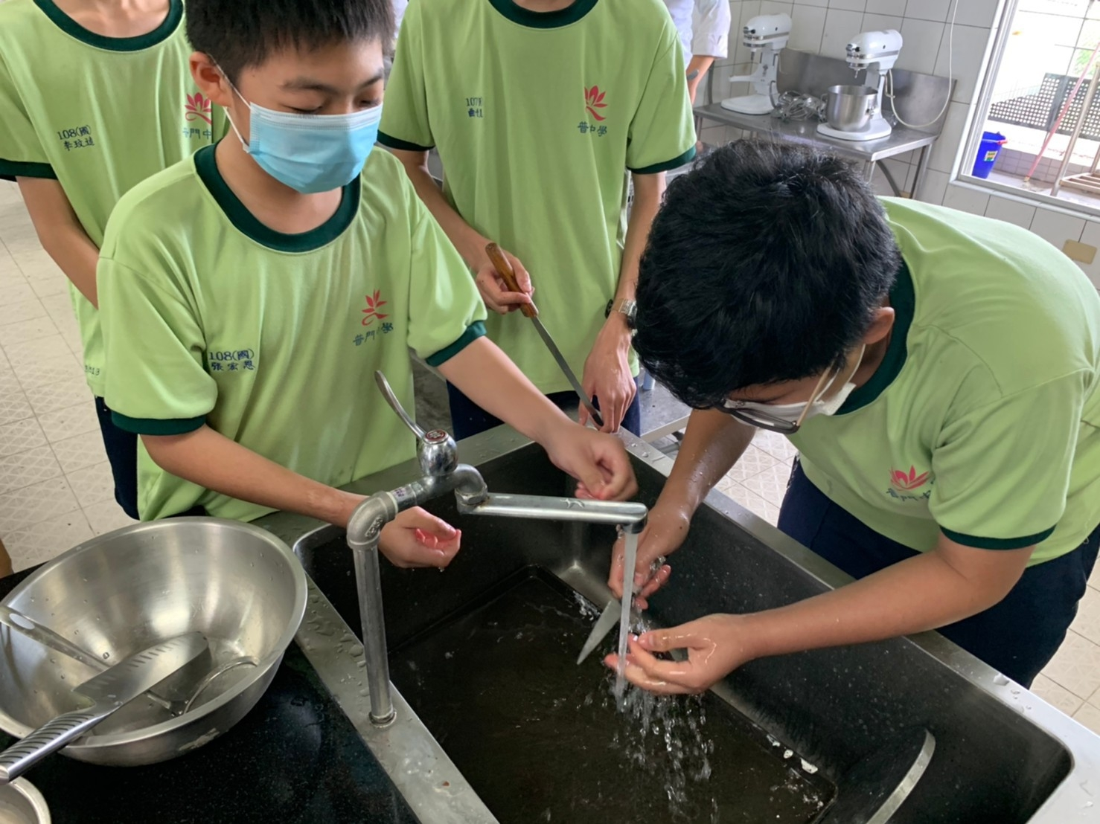

佛光山學校財團法人高雄市普門高級中學
108學年度第二學期新住民計畫母親節感恩烘焙活動成果照片
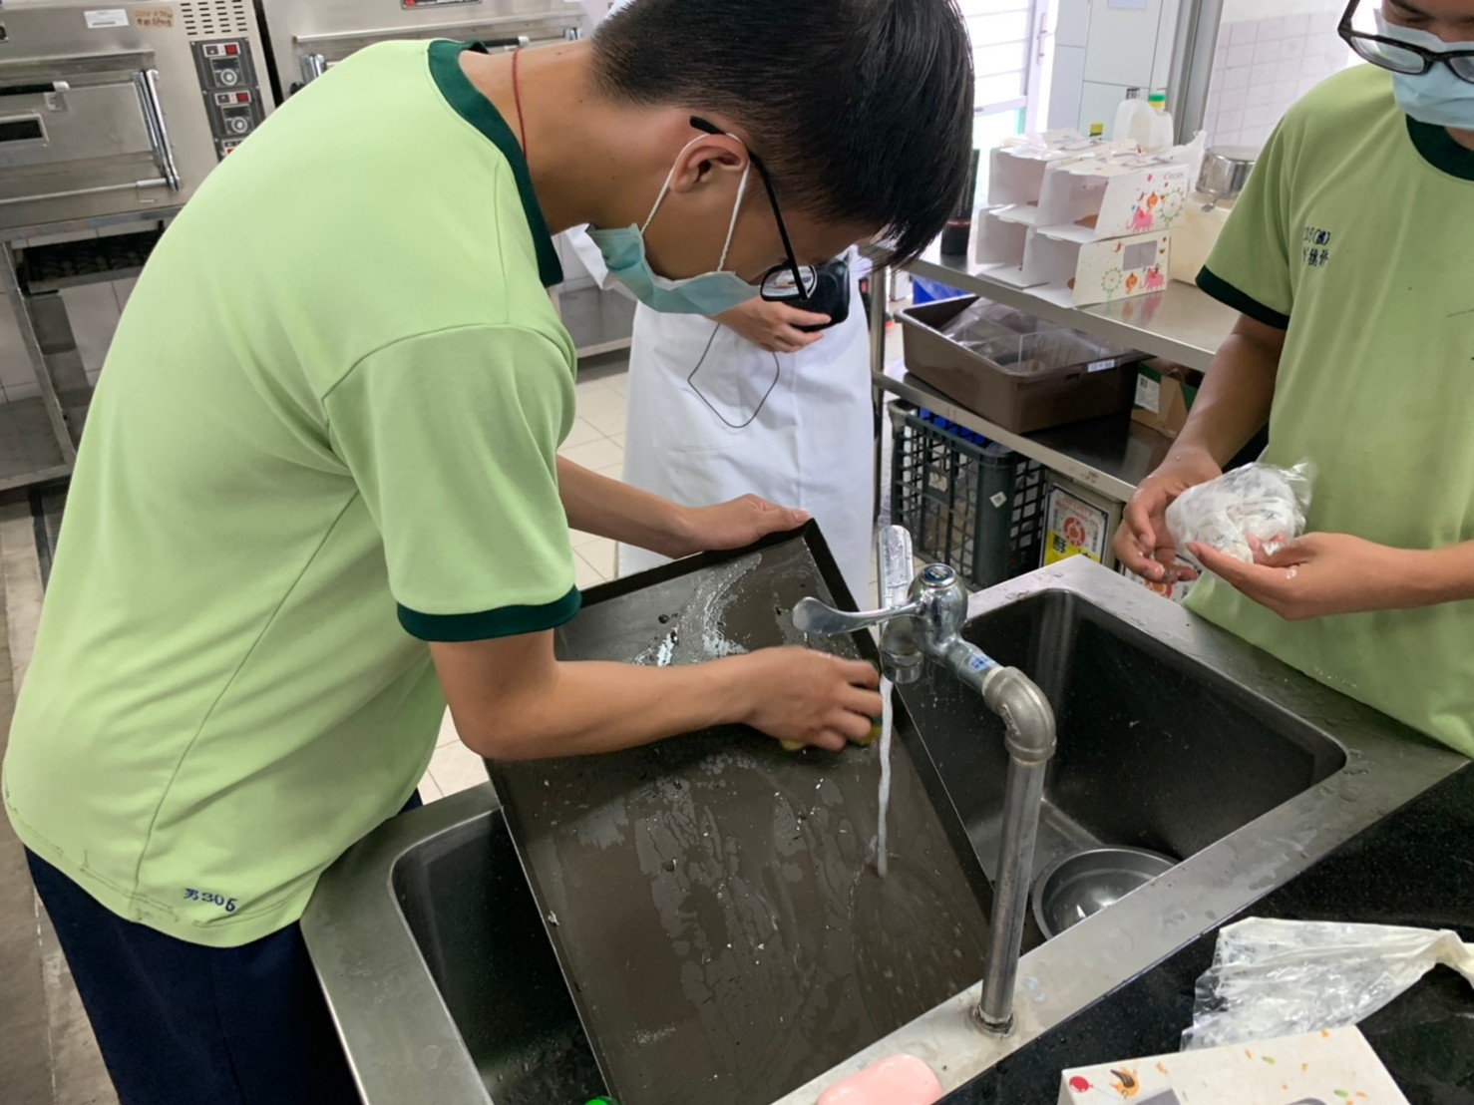

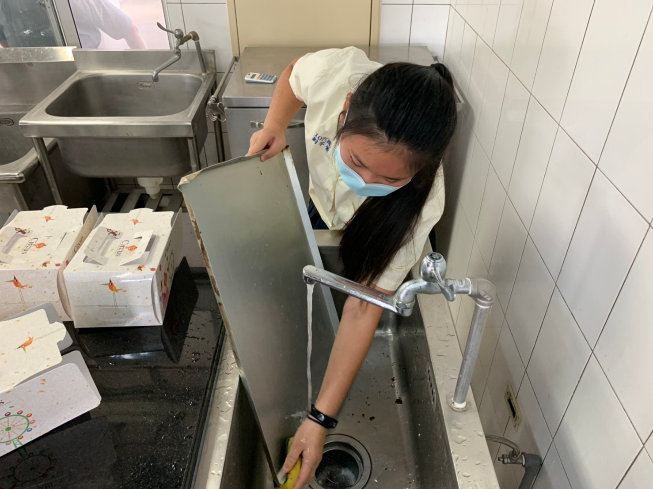

佛光山學校財團法人高雄市普門高級中學
108學年度第二學期新住民計畫母親節感恩烘焙活動成果照片
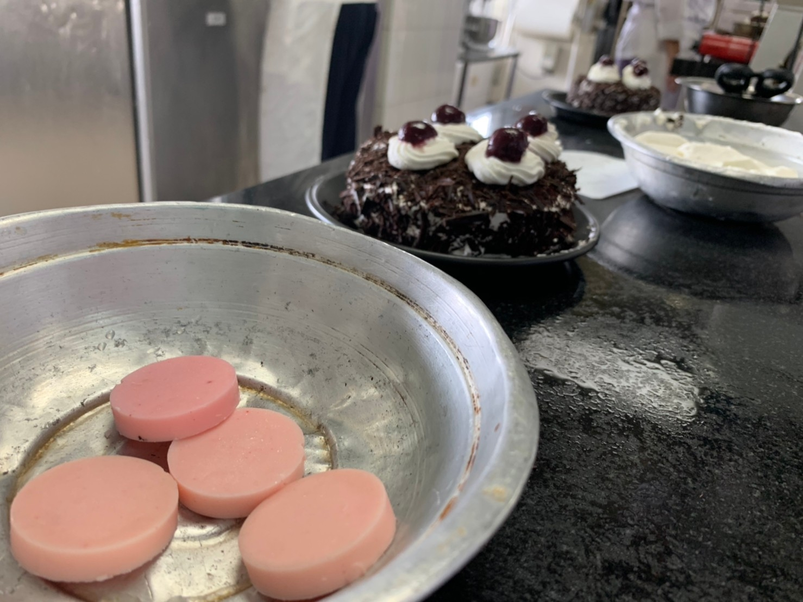

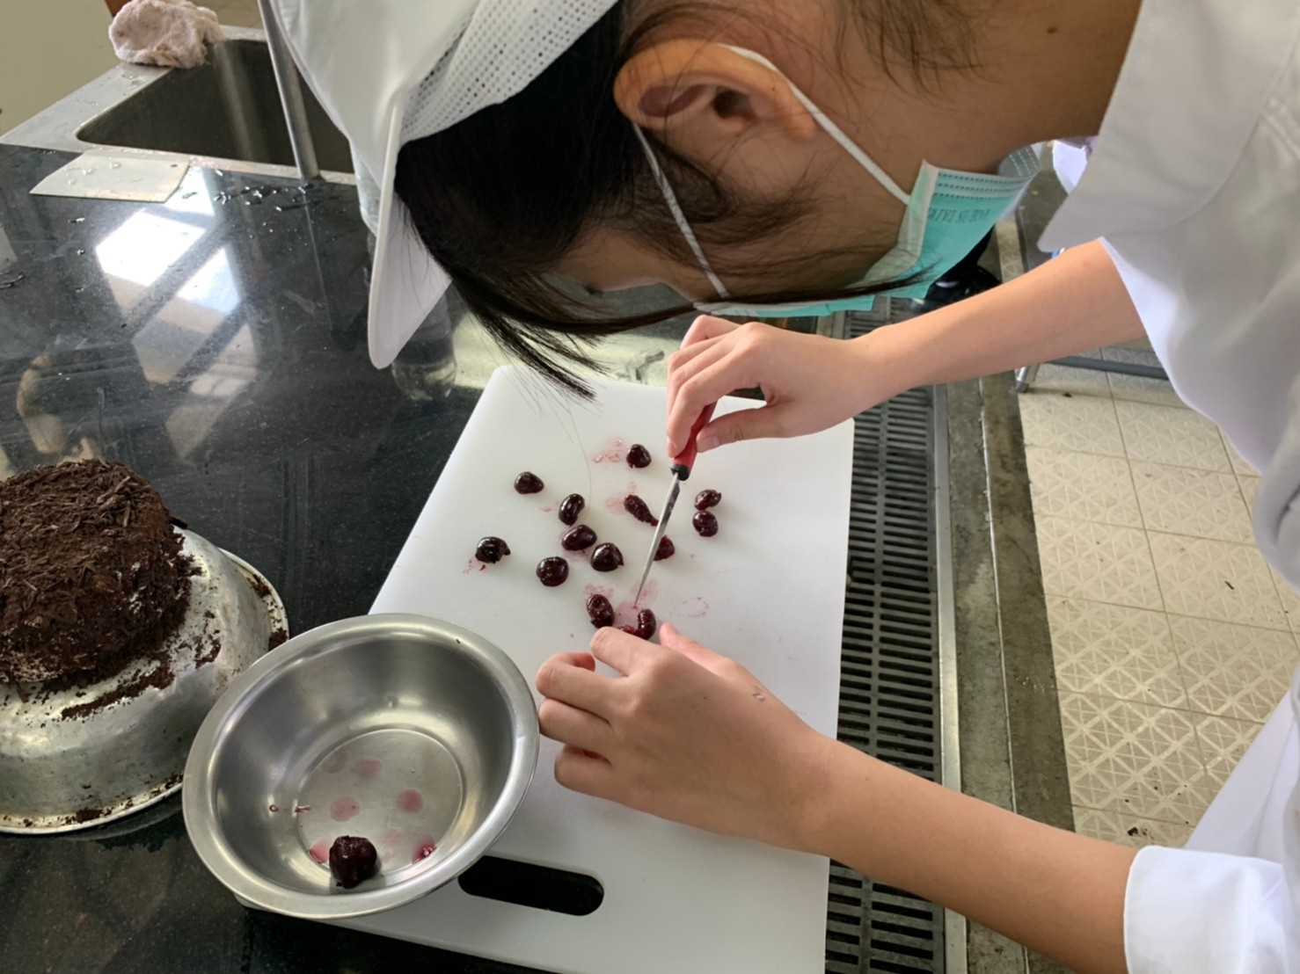

佛光山學校財團法人高雄市普門高級中學
108學年度第二學期新住民計畫母親節感恩烘焙活動成果照片
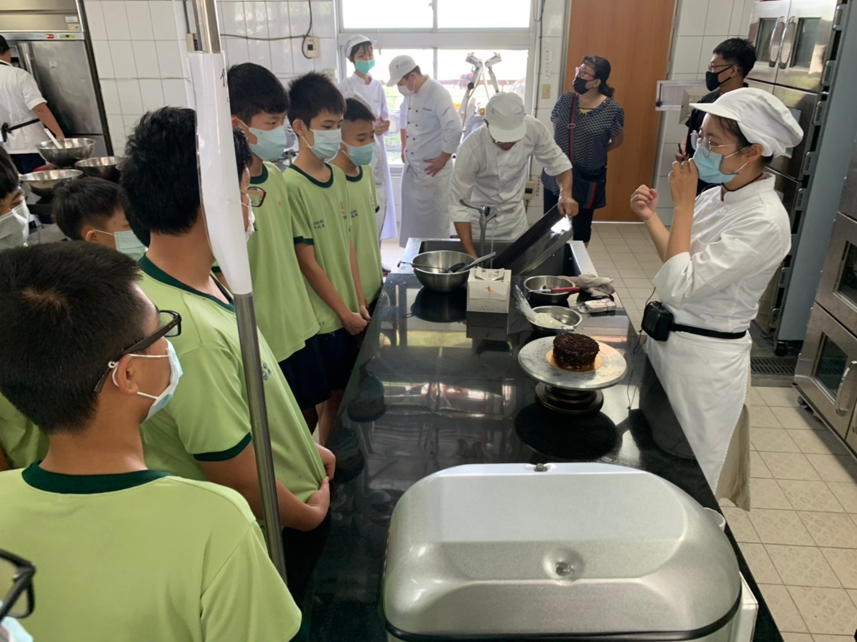

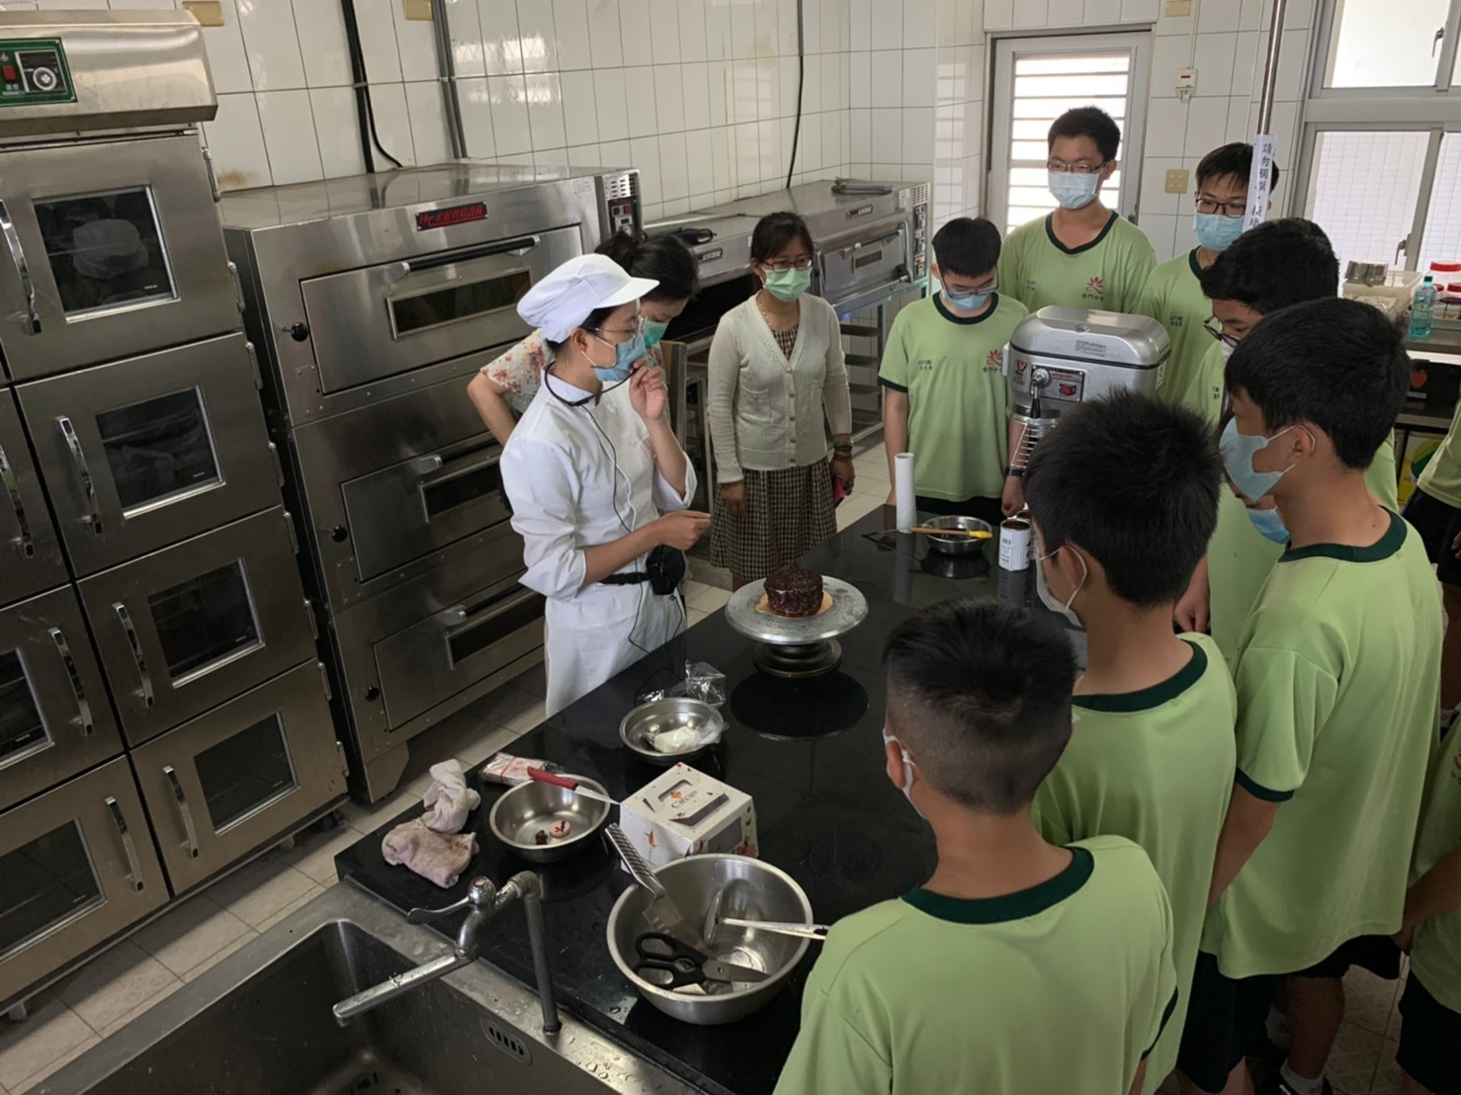

佛光山學校財團法人高雄市普門高級中學
108學年度第二學期新住民計畫母親節感恩烘焙活動成果照片
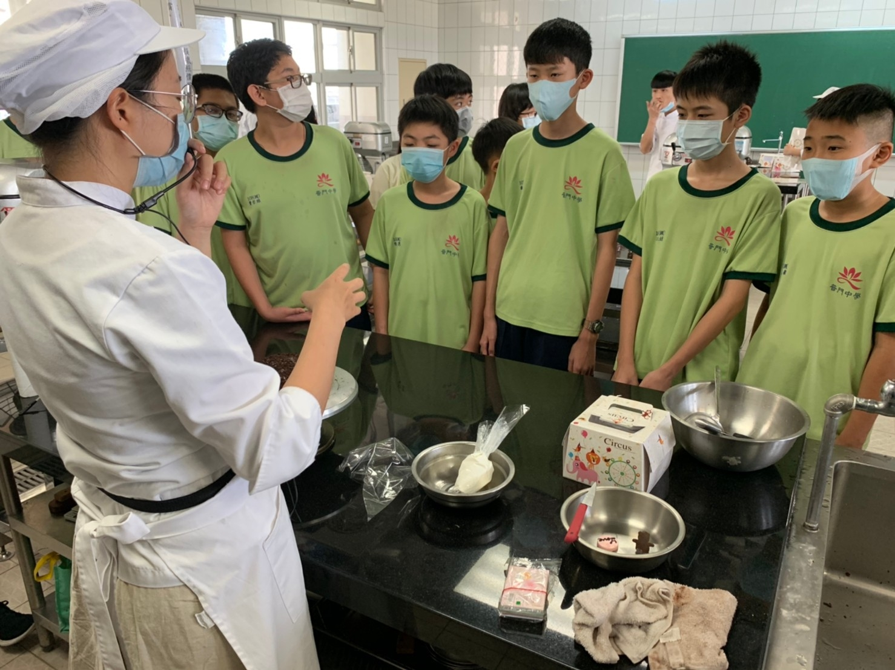

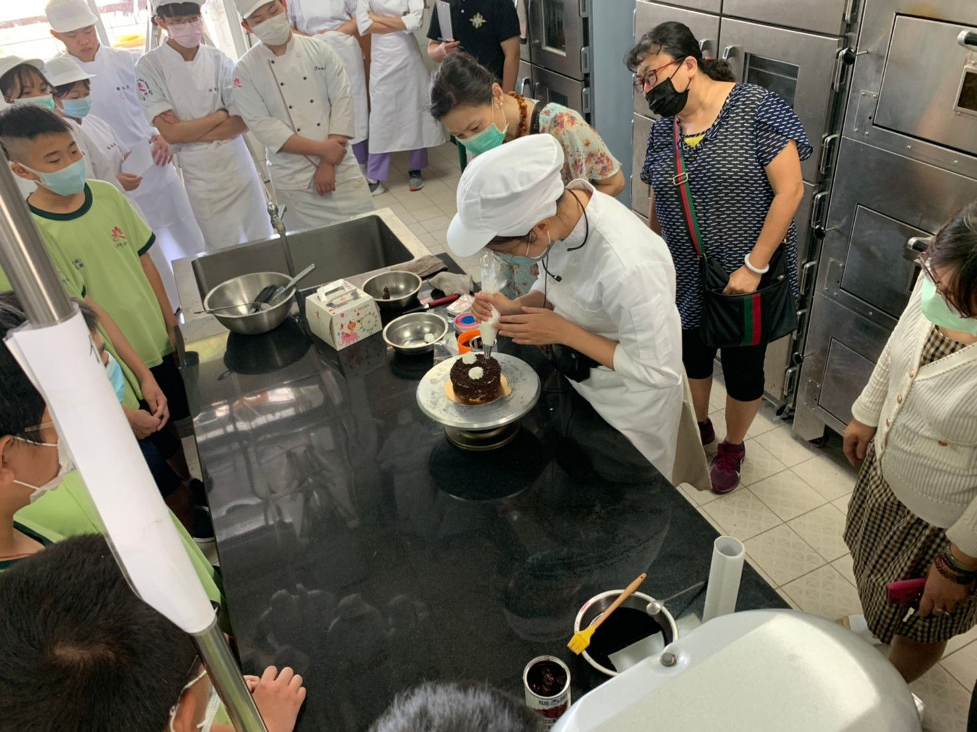

佛光山學校財團法人高雄市普門高級中學
108學年度第二學期新住民計畫母親節感恩烘焙活動成果照片
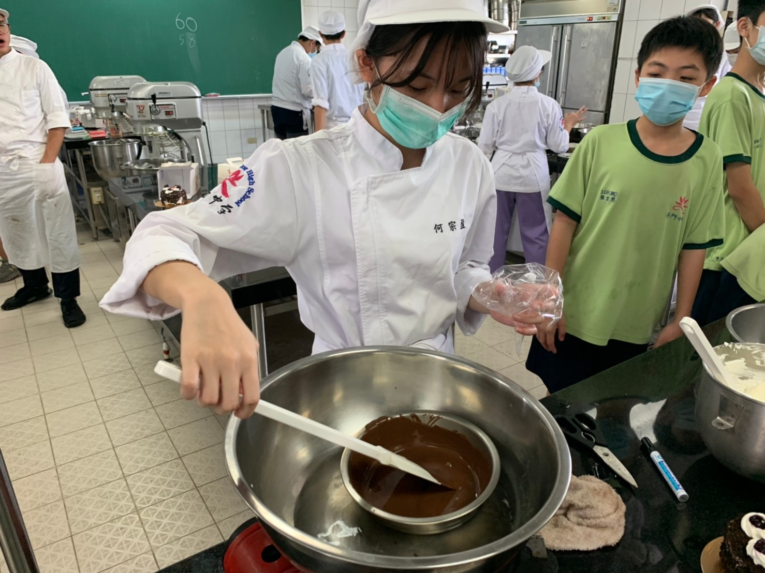

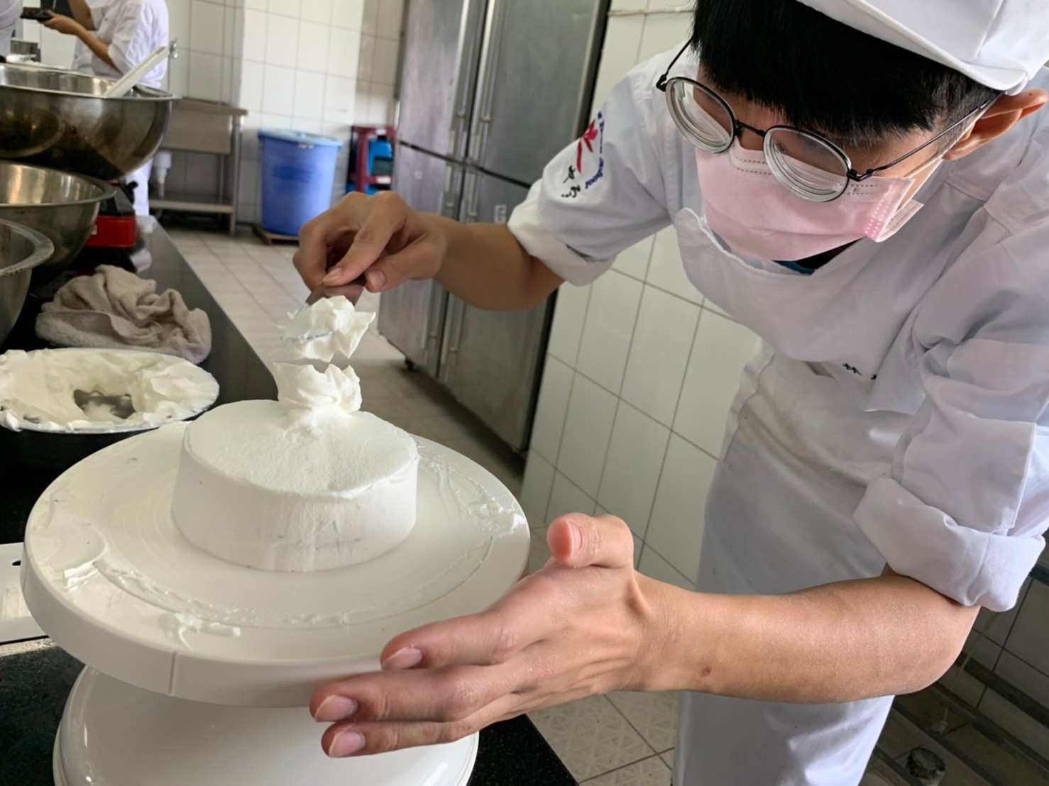

佛光山學校財團法人高雄市普門高級中學
108學年度第二學期新住民計畫母親節感恩烘焙活動成果照片
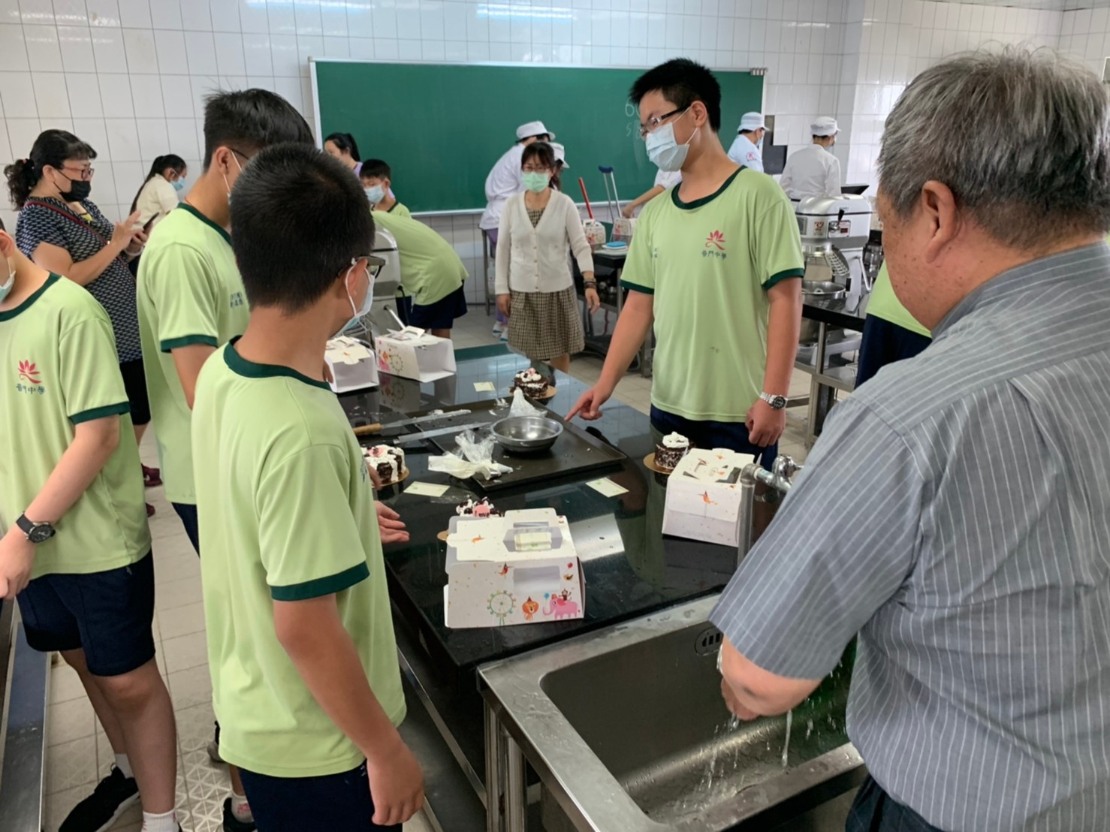

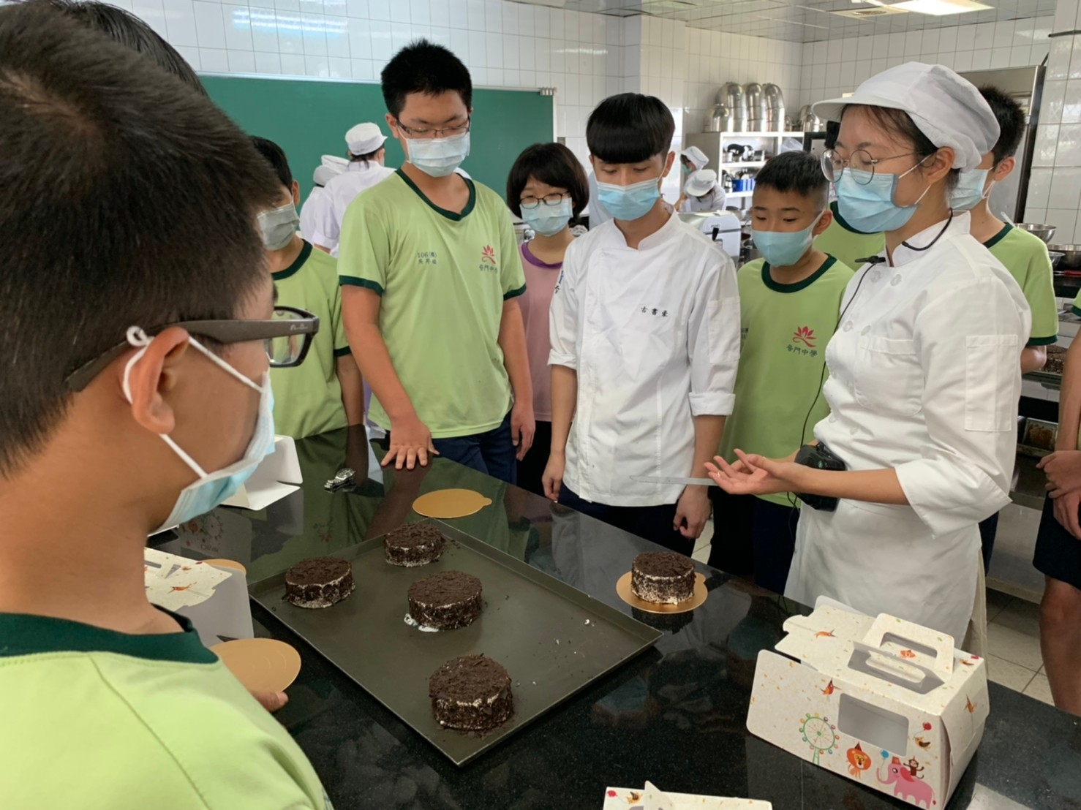

佛光山學校財團法人高雄市普門高級中學
108學年度第二學期新住民計畫母親節感恩烘焙活動成果照片
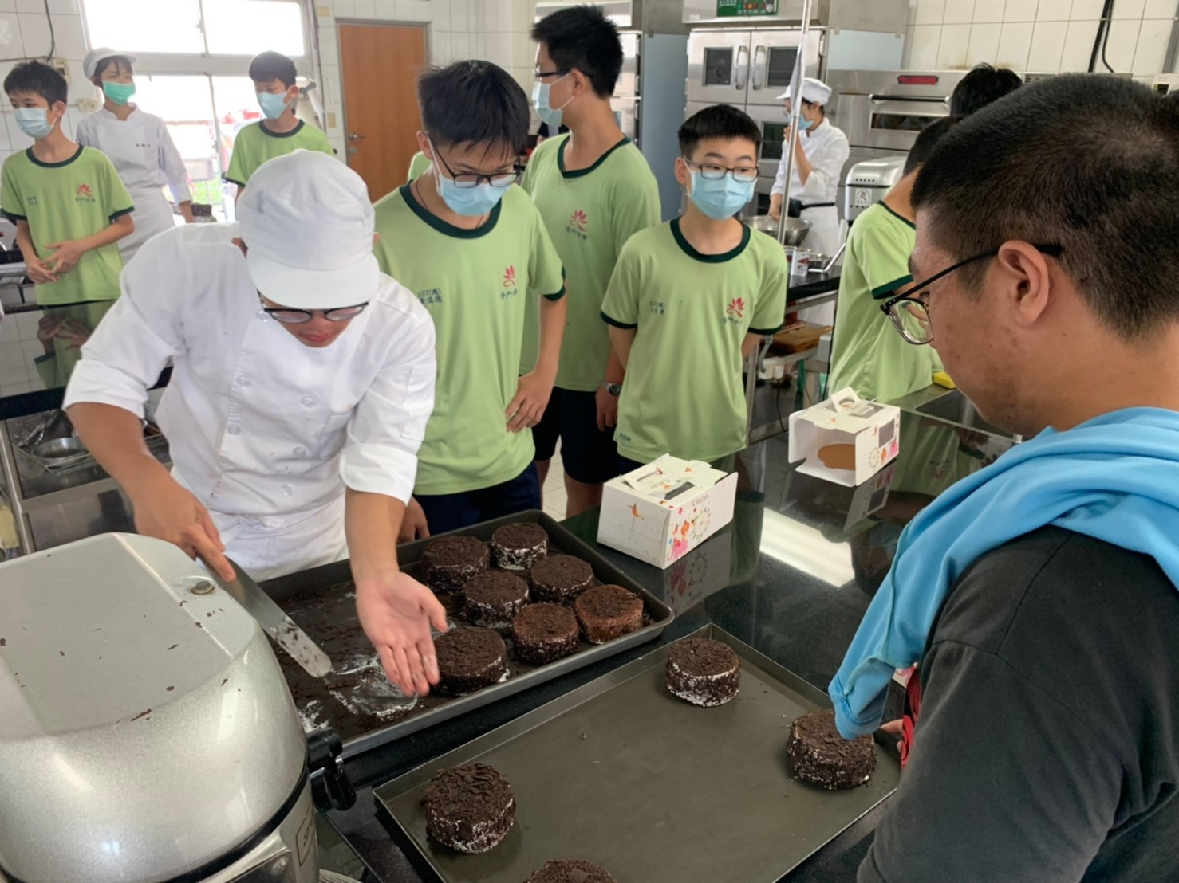

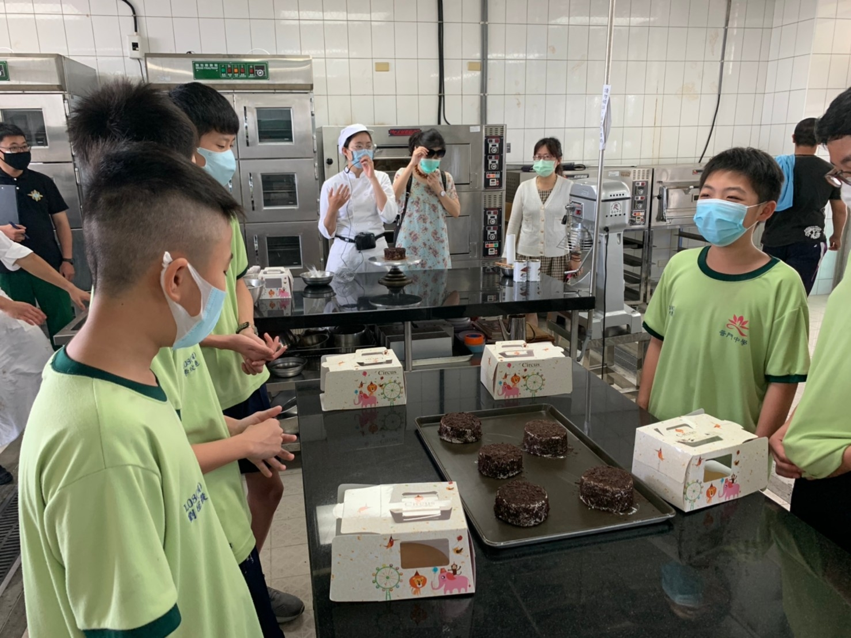
佛光山學校財團法人高雄市普門高級中學
108學年度第二學期新住民計畫母親節感恩烘焙活動成果照片
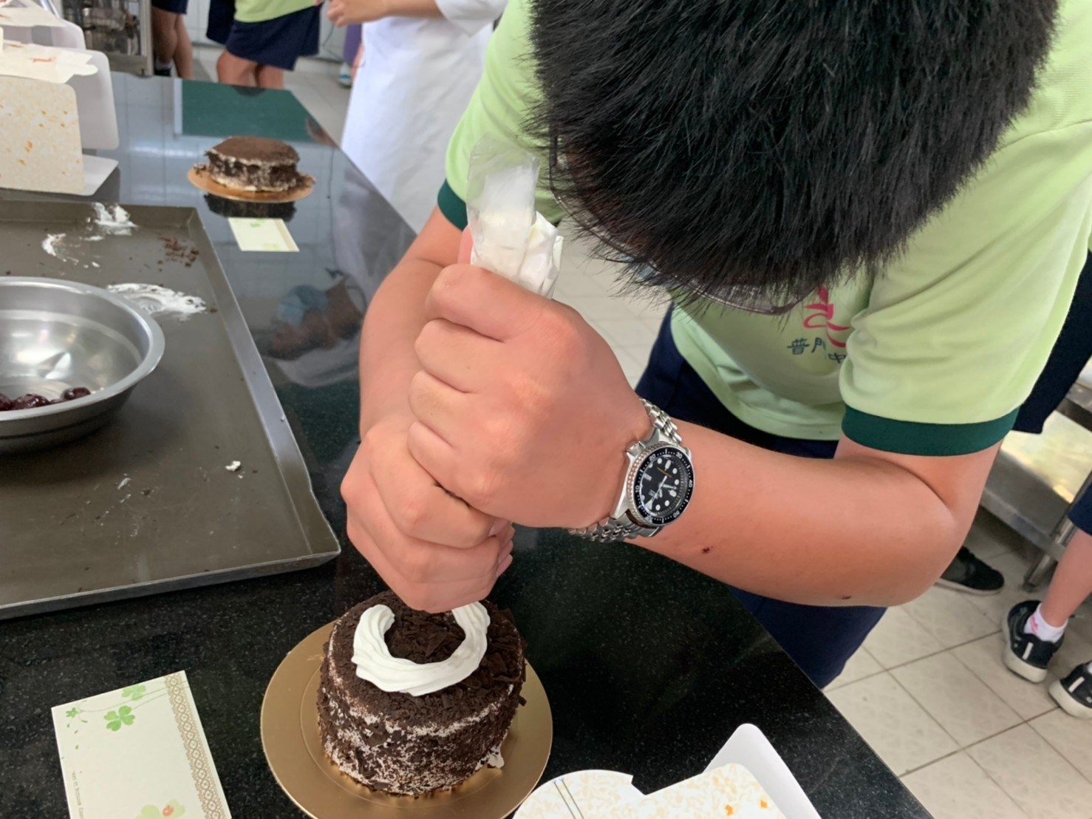

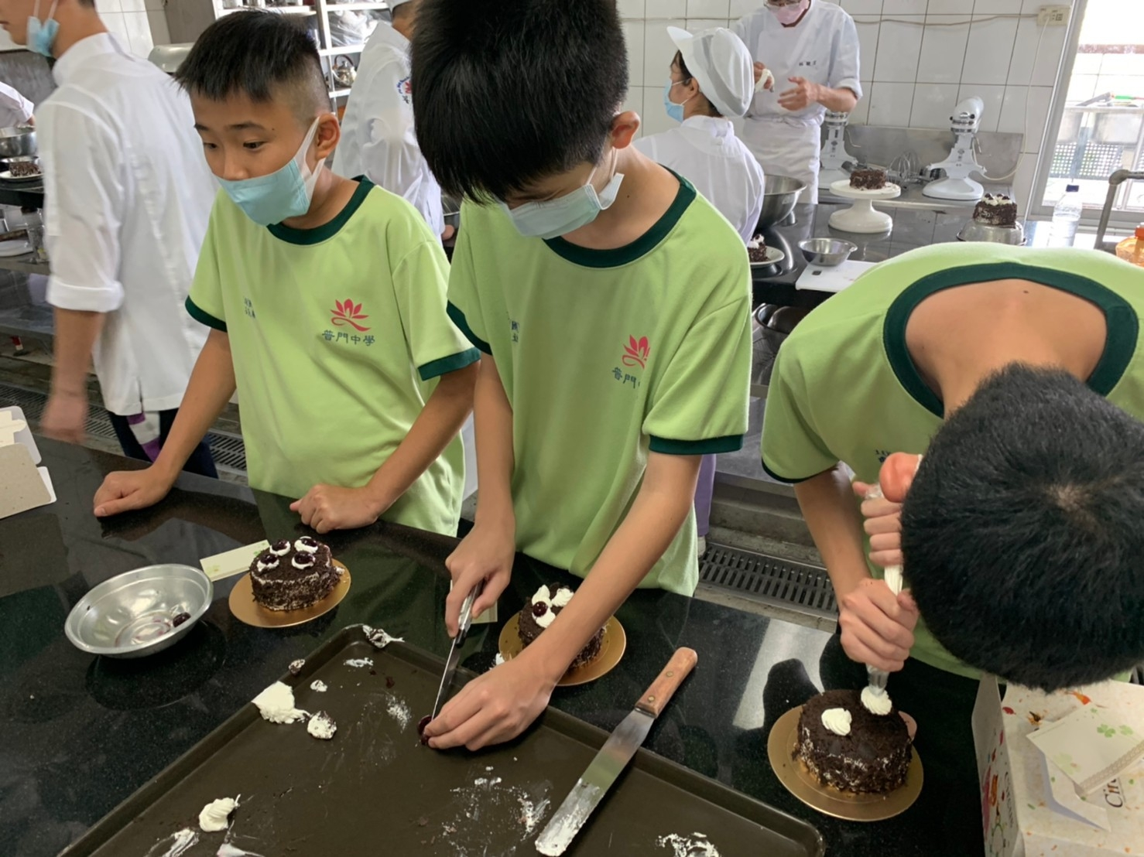

佛光山學校財團法人高雄市普門高級中學
108學年度第二學期新住民計畫母親節感恩烘焙活動成果照片
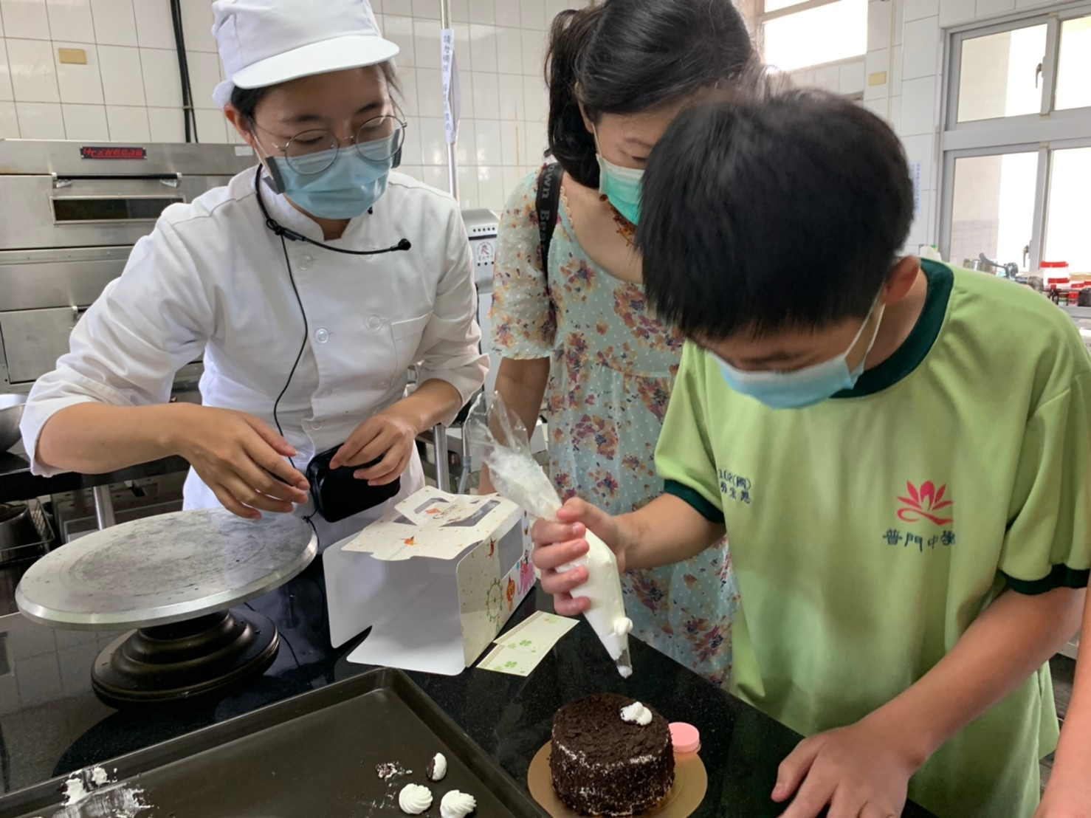

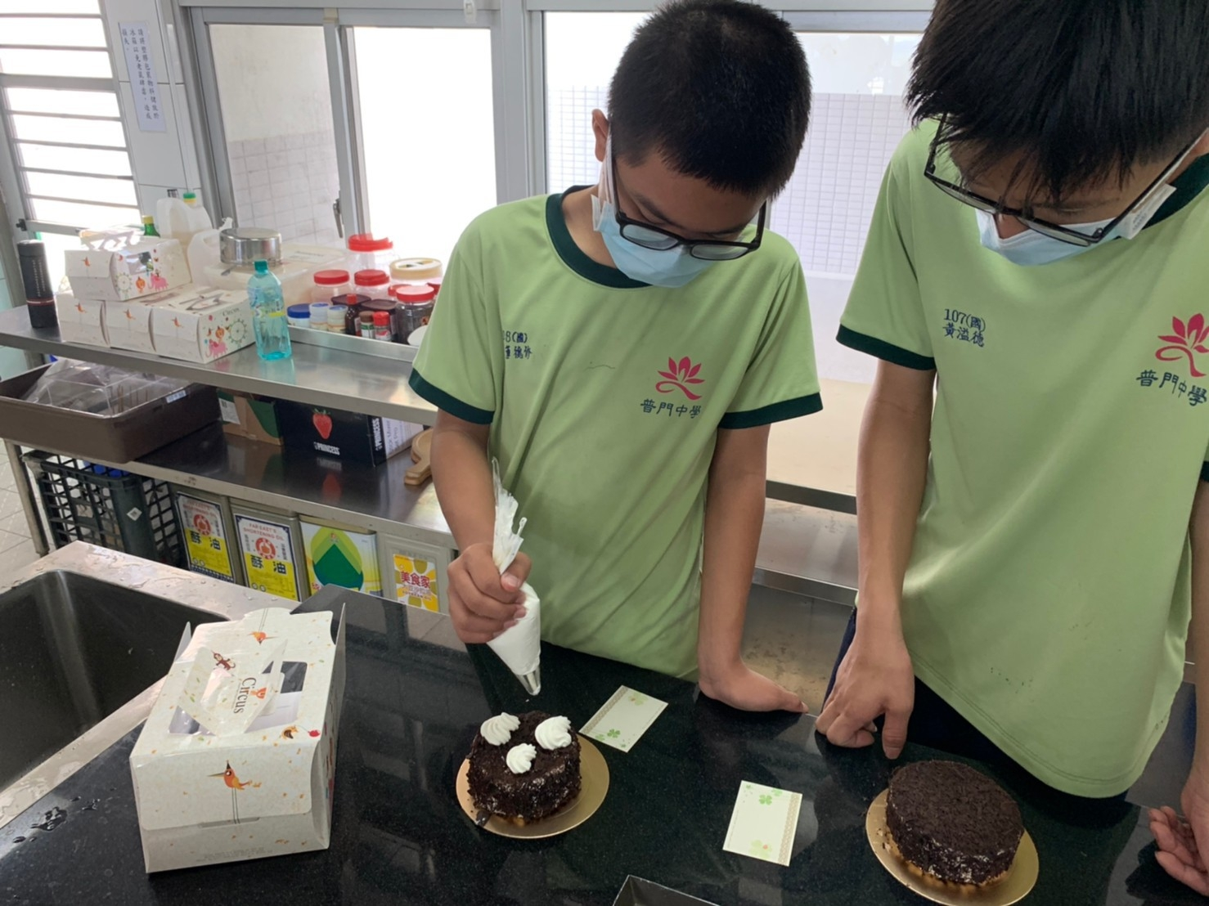

佛光山學校財團法人高雄市普門高級中學
108學年度第二學期新住民計畫母親節感恩烘焙活動成果照片
